Муниципальное автономное образовательное учреждение

**«Коктюльская средняя общеобразовательная школа»**

627046, Тюменская область, Ялуторовский район, с. Коктюль, ул. Школьная,13, тел.96-197, [koktul_school@inbox.ru](mailto:koktul_school@inbox.ru)

В последнее воскресенье ноября в России отмечают особый праздник –

**День матери.**

Это праздник, к которому никто не может оставаться равнодушным. Ведь сколько бы нам ни было лет - пять или пятьдесят - нам всегда нужна мама, ее любовь, ласка, внимание, совет.

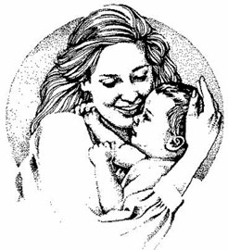

28 ноября 2014 года в МАОУ «Коктюльская СОШ» прошёл праздничный концерт, посвящённый

**Всероссийскому Дню Матери**

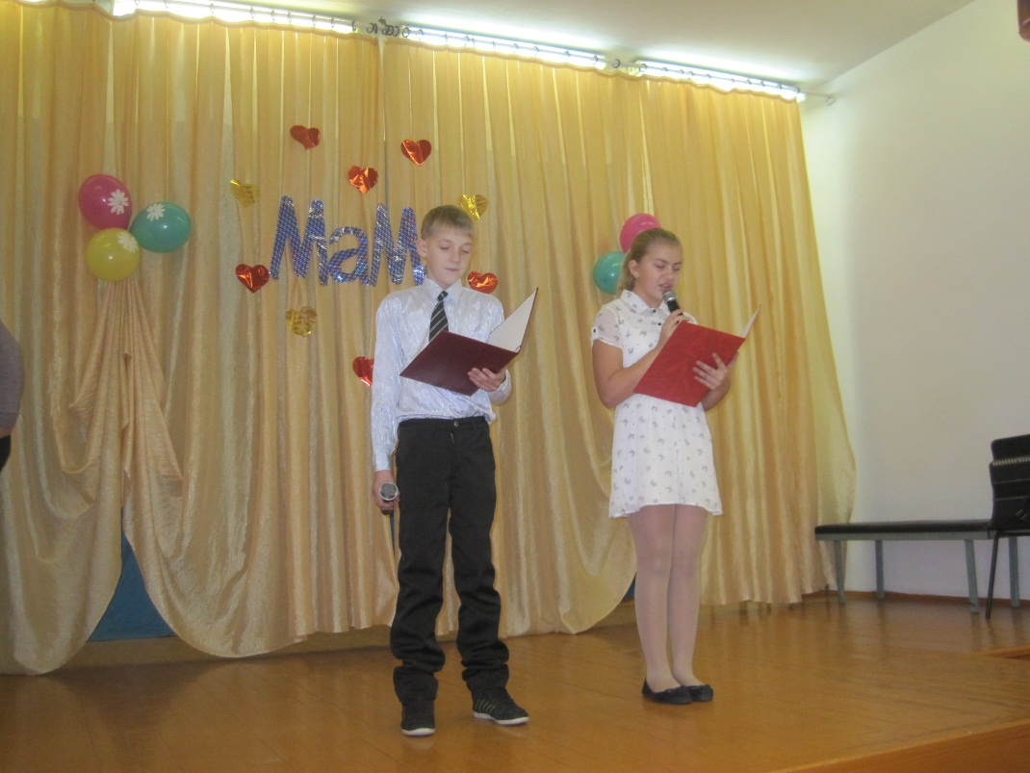

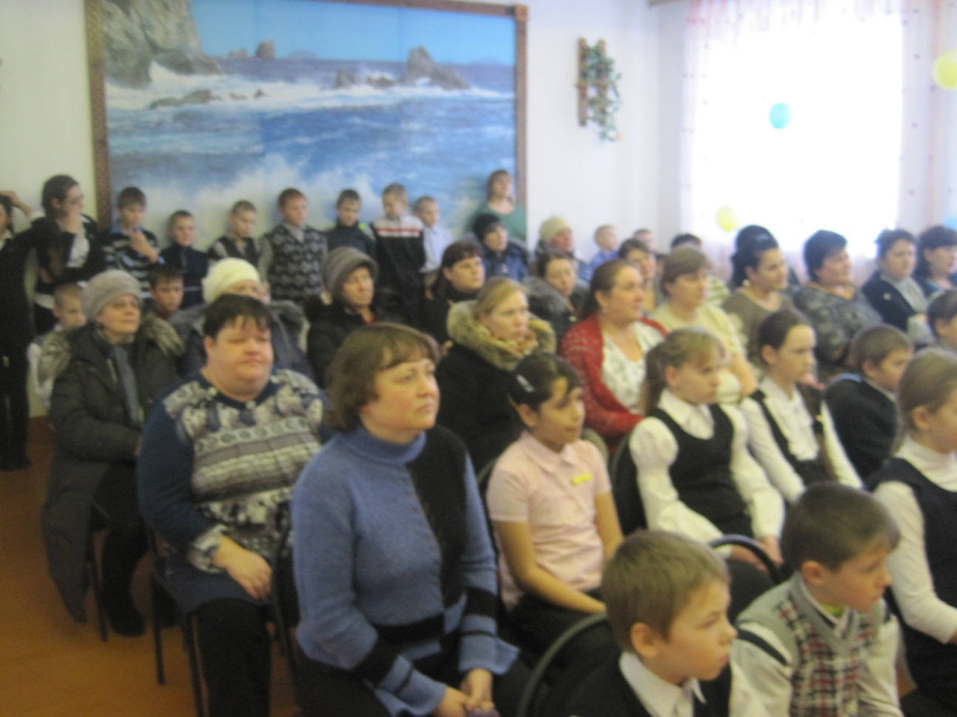

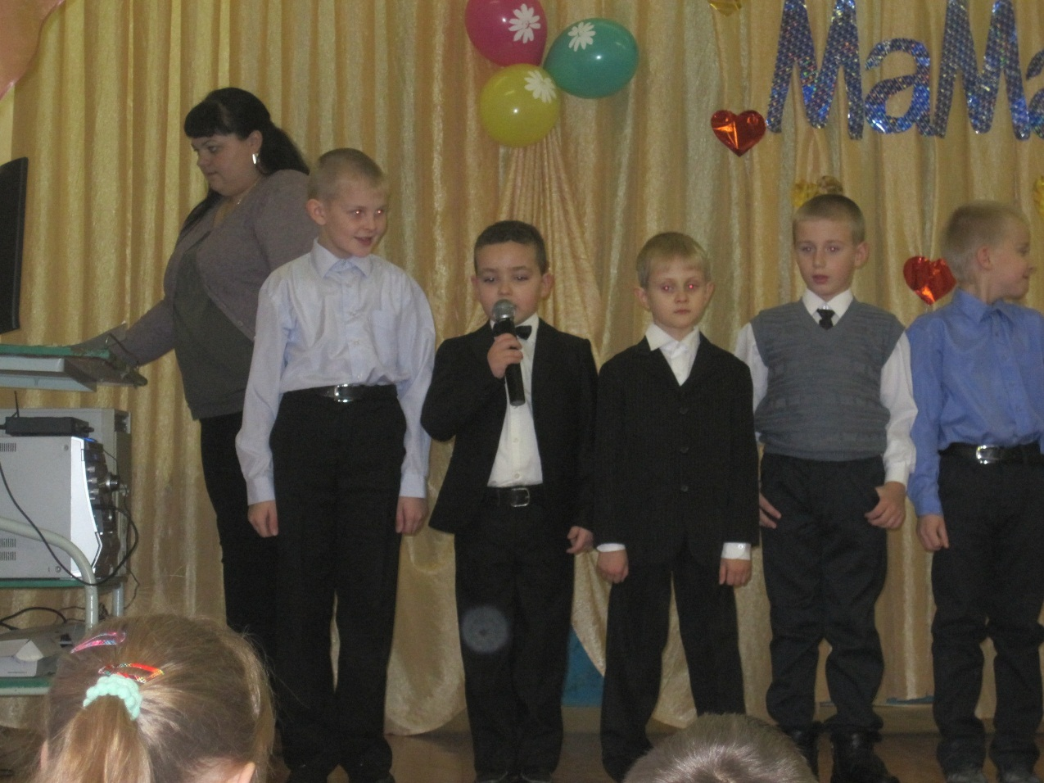

Праздничный концерт открыли учащиеся первого класса, прочитав стихотворения, посвящённые любимым мамам

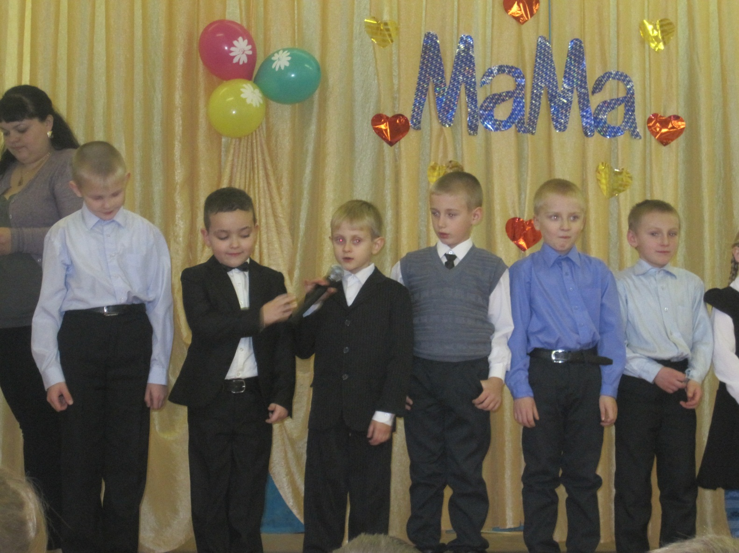

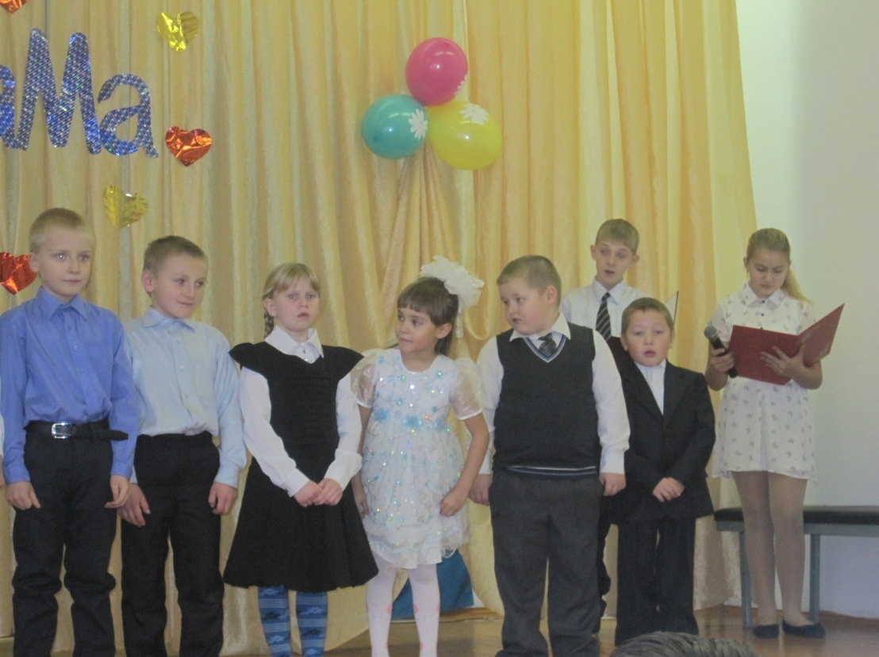

А также первоклассники исполнили песню «Мамочка моя, милая, самая красивая»

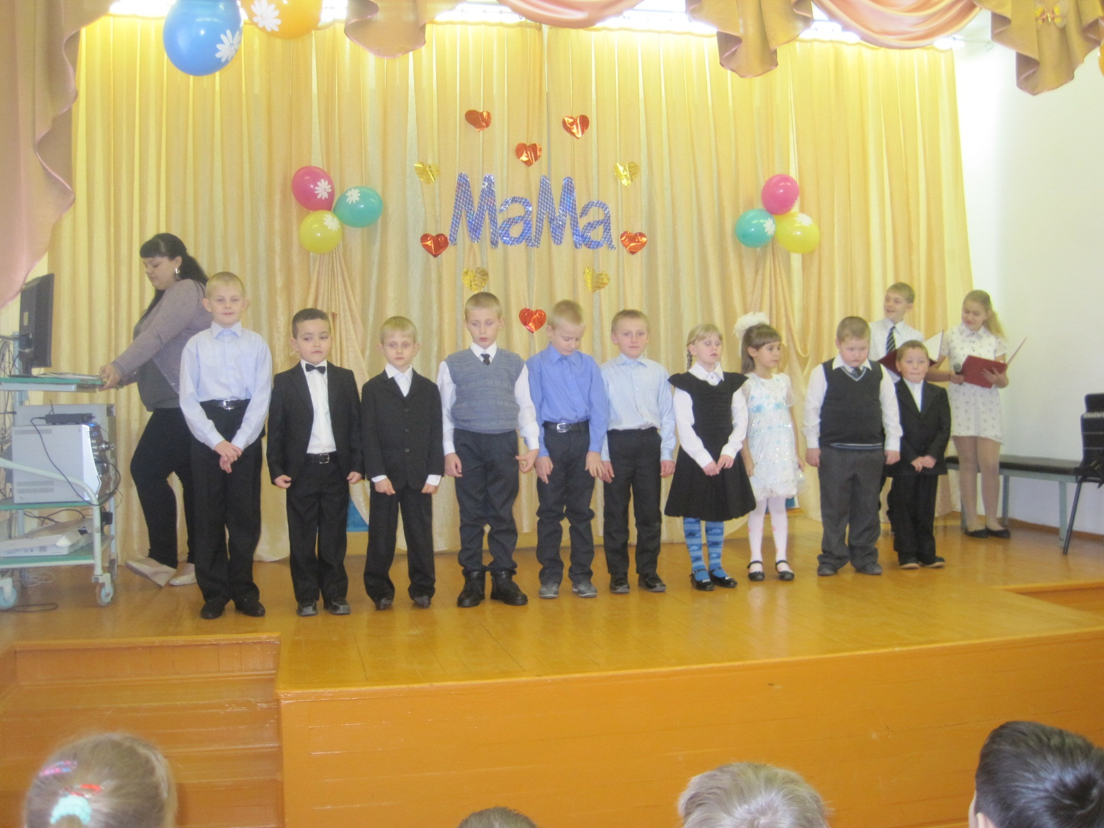

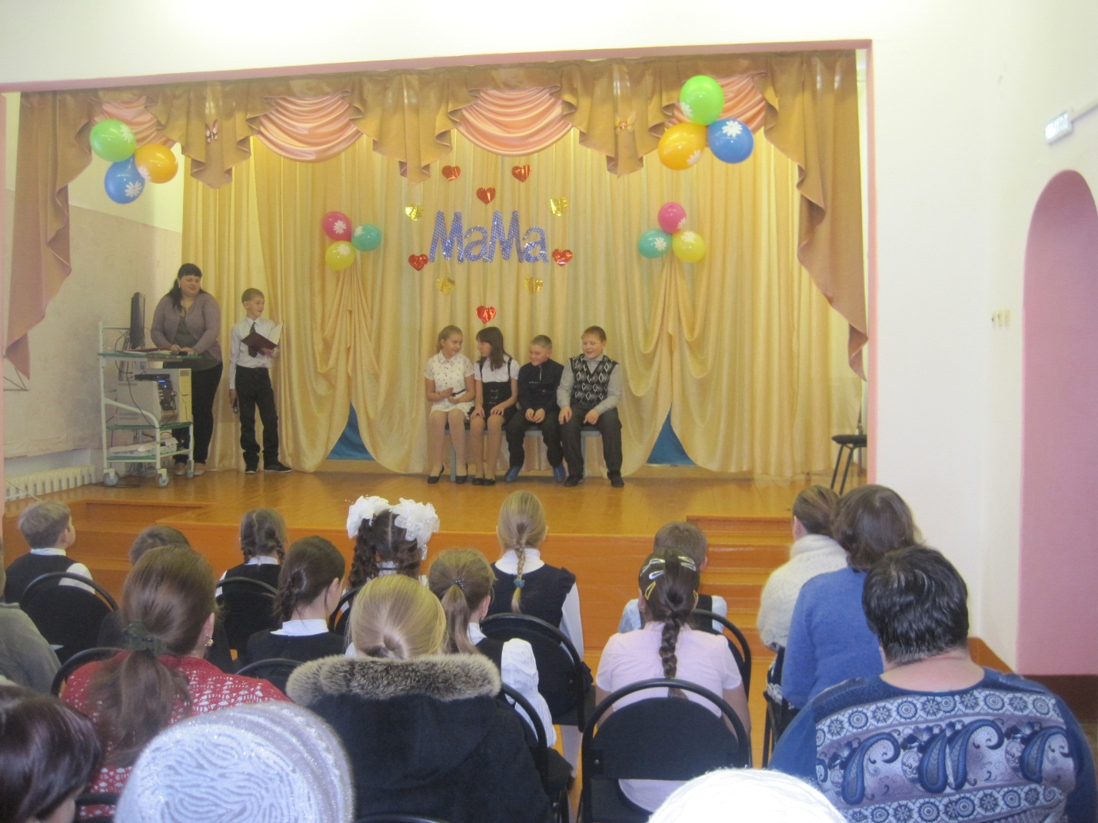

Не обошлось и без сценки, учащиеся 5-х и 6-х классов показали сценку «А у вас?» в которой вели спор кто главней, папа или мама?!

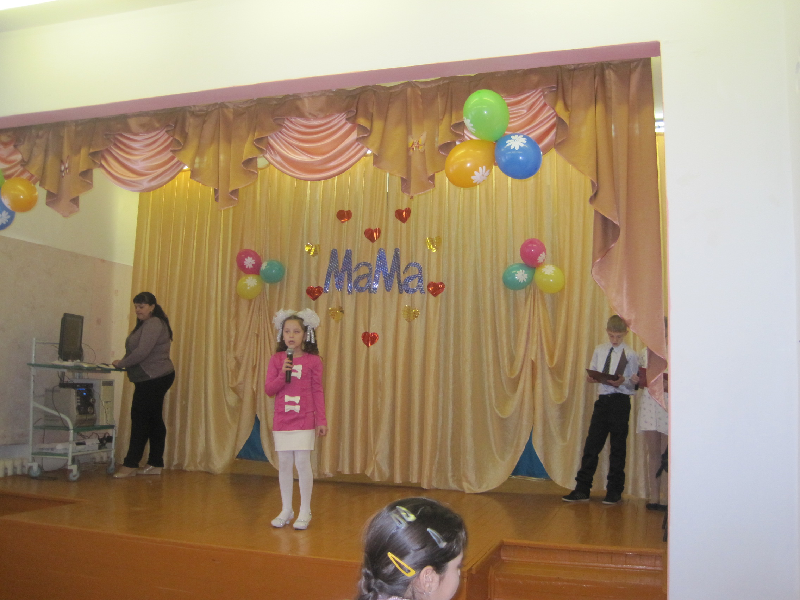

Ученица второго класса исполнила песню мамонтёнка «Про маму»

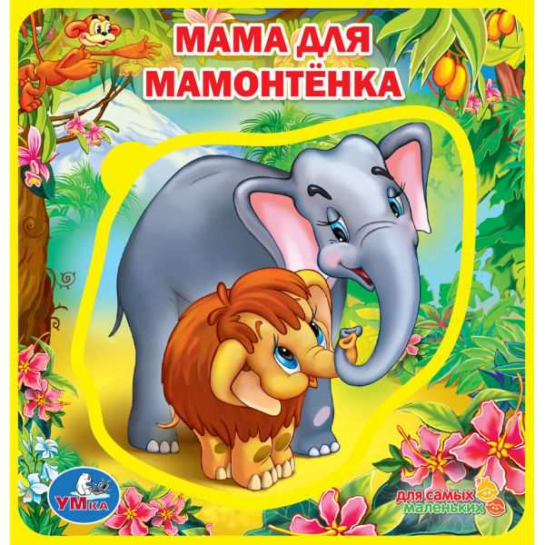

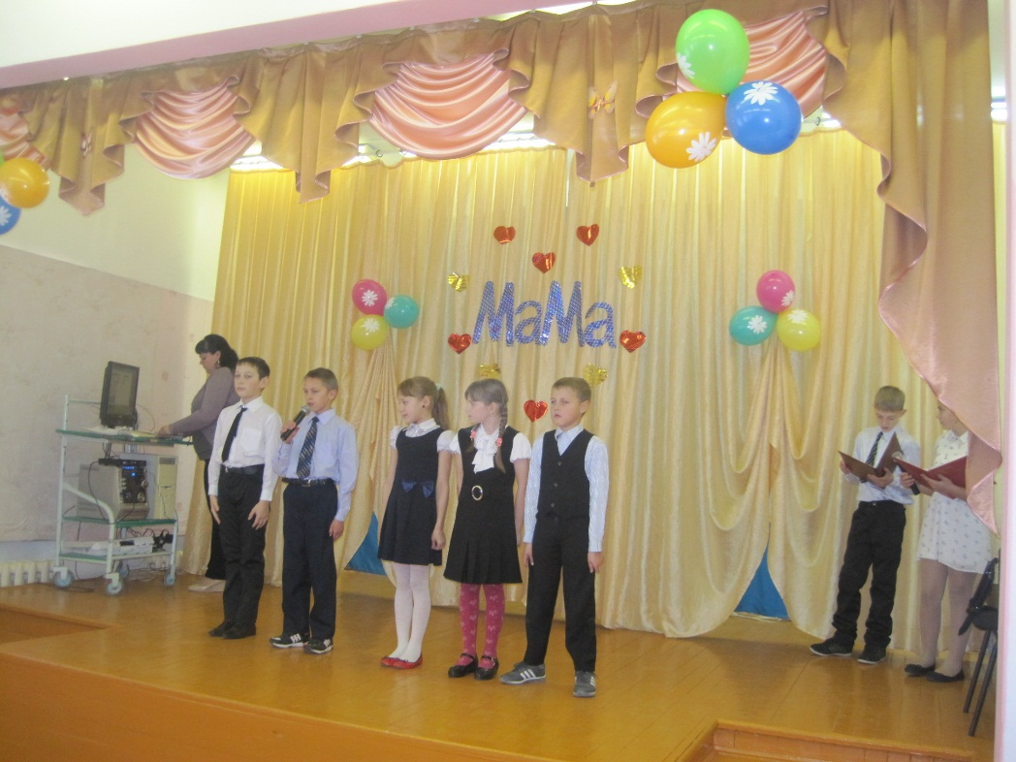

Ребята из начальных классов подарили своим мамам стихотворения

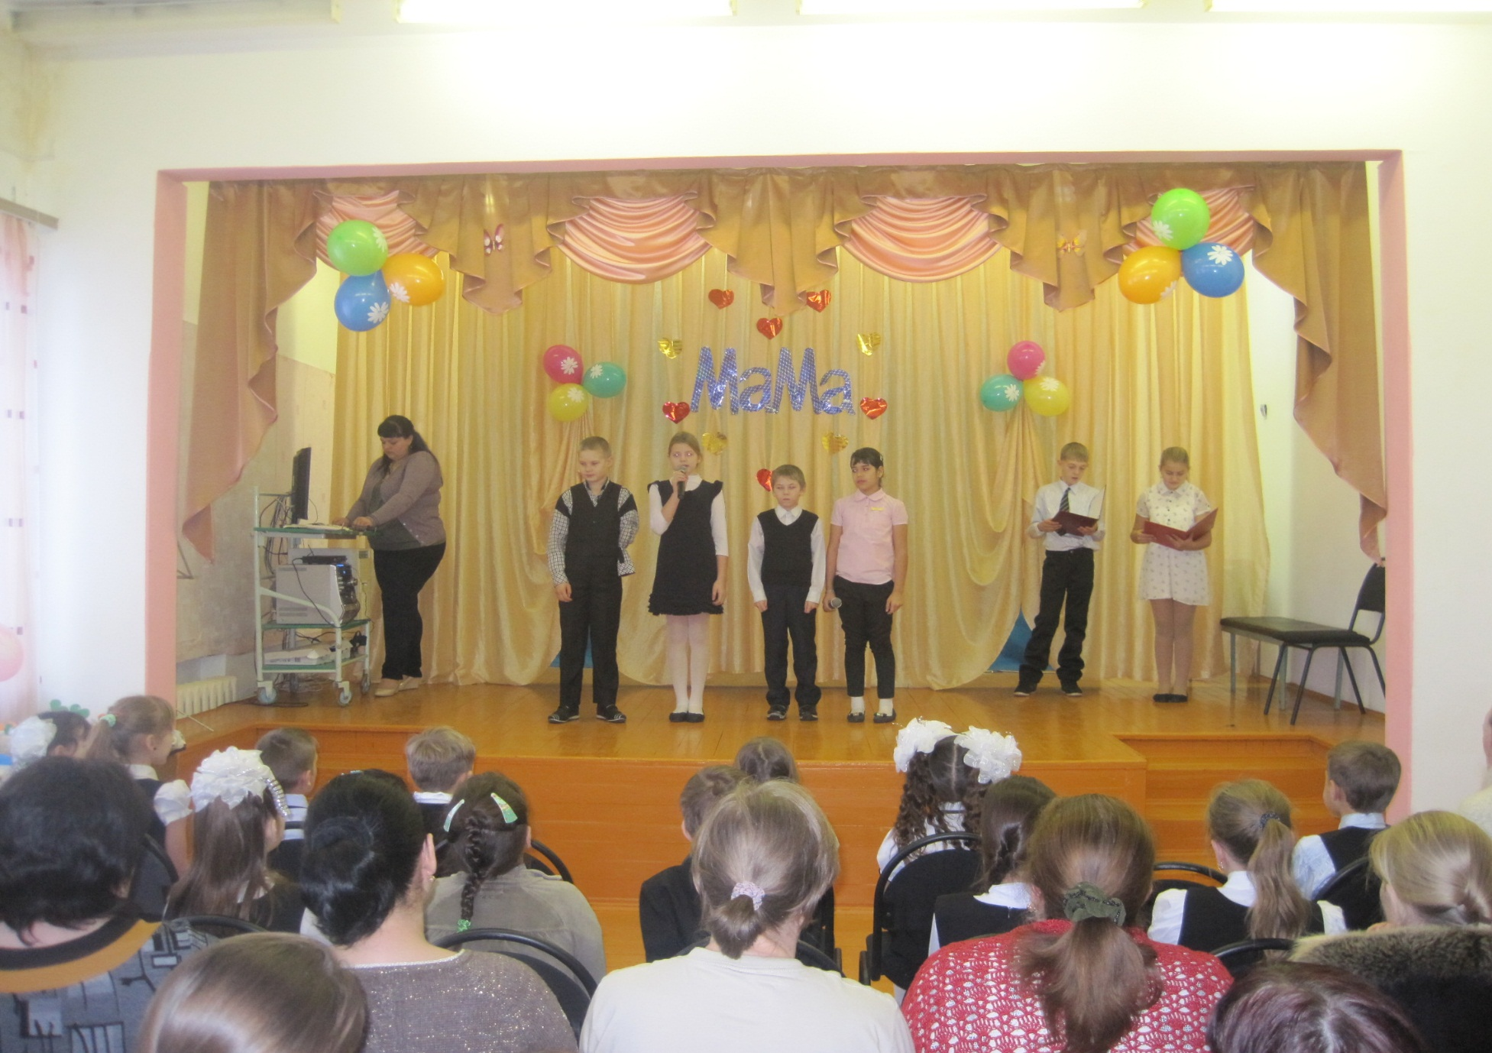

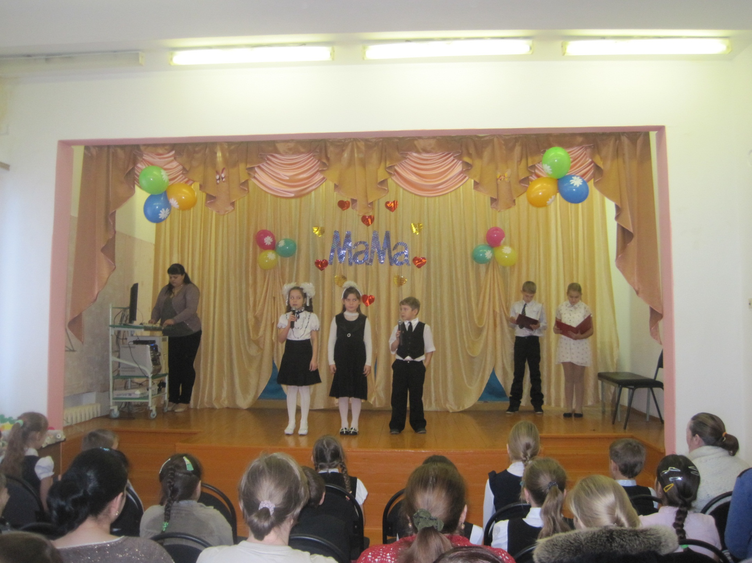

Под сопровождение баяна дети исполнили шуточные частушки и развеселили дорогих мамочек.

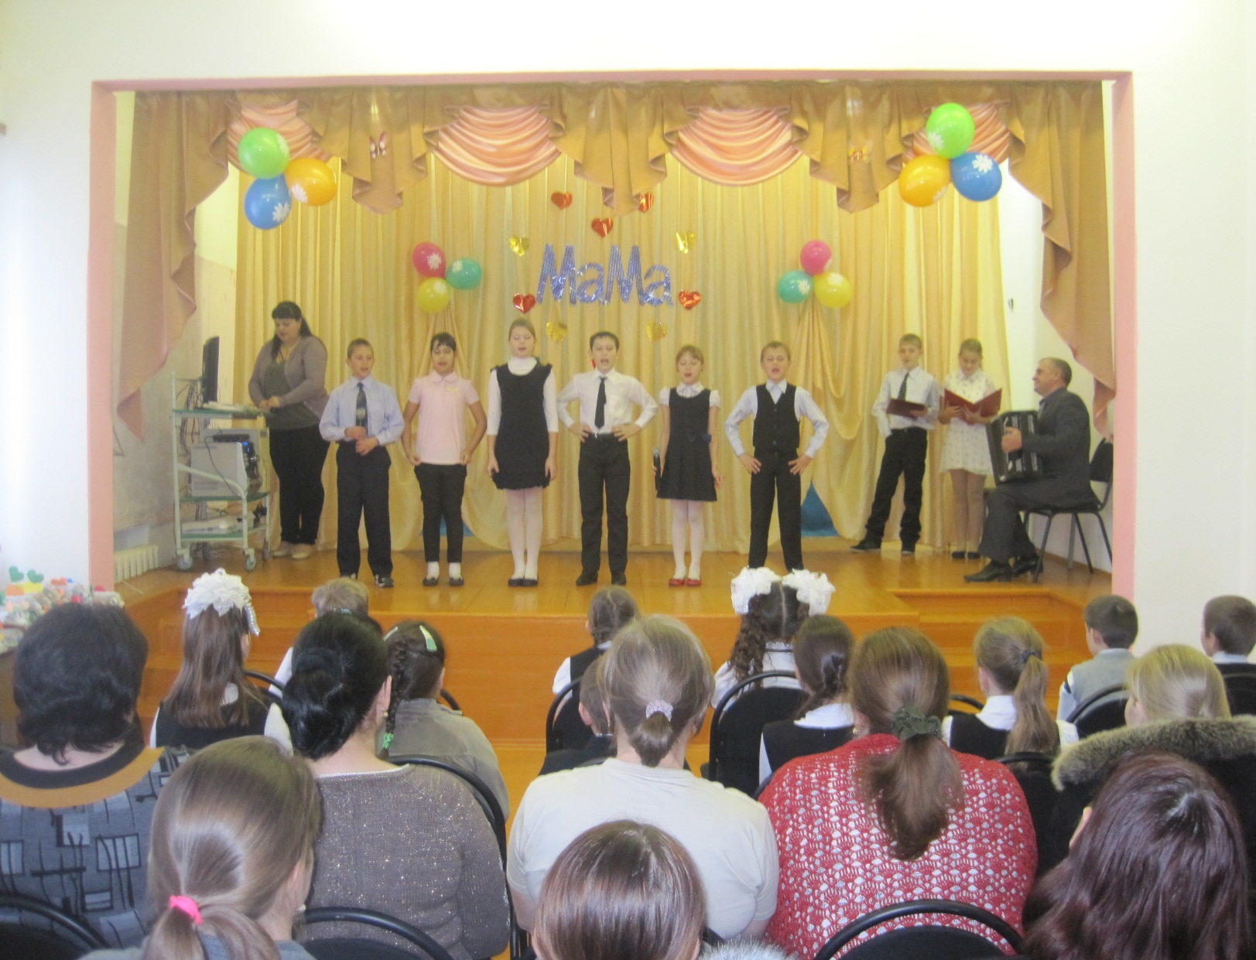

Ох, частушки хороши,

Их поем мы от души.

Но вы тоже не зевайте

Хлопайте и подпевайте!

В заключении праздничного концерта ребята подарили всем мамам поздравительные открытки и сувениры в виде весёлых ёжиков, которые сделали своими руками

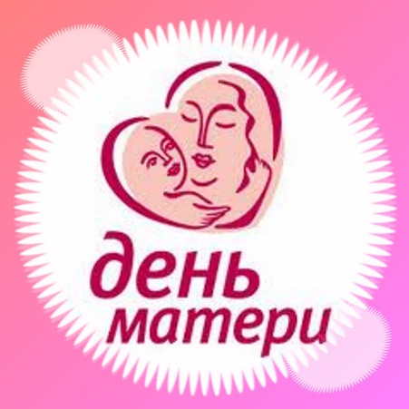

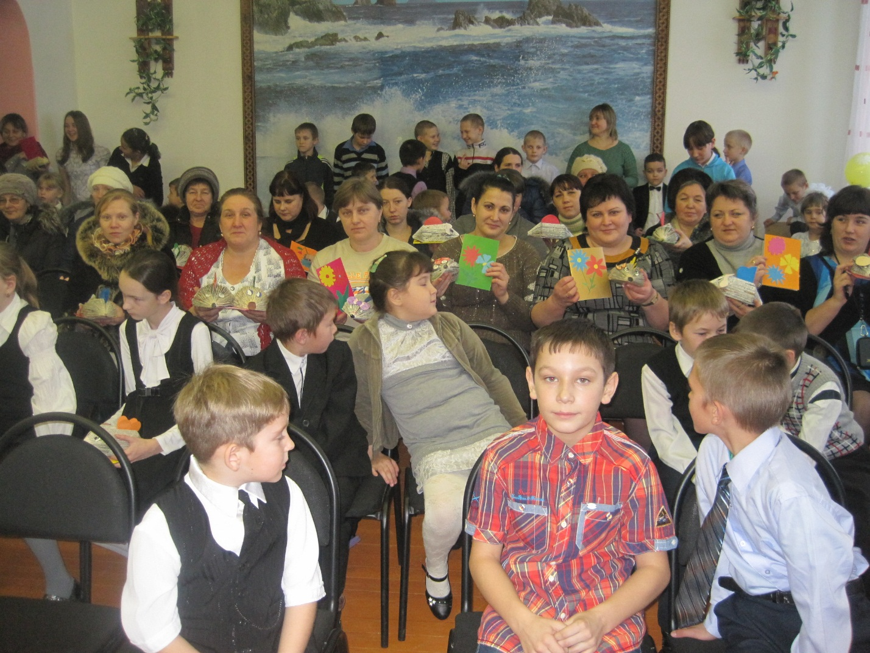



|  |
| --- |
| Ну вот, к концу подходит вечер.  Мы были очень рады этой встрече.  Поклон вам, женщины России,  За ваш нелегкий, нужный труд.  За всех детей, что воспитали,  И тех, что скоро подрасту  За вашу ласку и вниманье,  За искренность и простоту,  За мужество и пониманье,  За чуткость, нежность, доброту!  Низкий вам поклон за ваш нелегкий труд.  Пусть дети любят вас, пусть берегут! |

Педагог-организатор Пидукова Т.Ю.